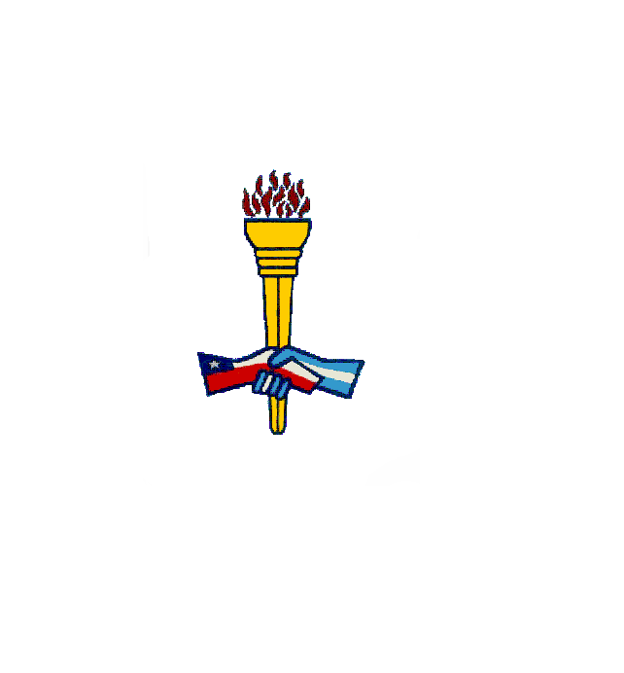
UNIDAD 11: M.S.D.S.
CURSO: 4° C Mecánica Automotriz.
PROFESOR: Cesar Moncada Poblete.

PARTES SISTEMA SUSPENSIÓN Y DIRECCIÓN.

OBJETIVO: Conocer las diferentes partes y piezas del
sistema, instalado en un vehículo.

Rueda/ Neumático.
Los neumáticos son los elementos encargados de transmitir las fuerzas longitudinales, laterales y verticales entre el vehículo y la carretera. Las propiedades de los neumáticos tienen que ser lo más constantes posibles y por lo tanto predecibles por el piloto.
Las normas de la competición dictan que los vehículos pueden tener dos tipos de neumáticos:•Neumáticos de seco, que son los utilizados en la inspección técnica. Pueden ser de cualquier tamaño o tipo además de lisos (slicks) o con banda de rodadura.•Neumáticos de lluvia, pueden ser de cualquier tamaño y con cualquier tipo de banda de rodadura con una profundidad mínima en el dibujo de la huella de 2.4 milímetros. Los neumáticos se fabrican de diferentes compuestos asegurándose su adaptación a diferentes circuitos, de acuerdo con el tipo de asfalto, tipo de curvas, velocidades, etc.
Mangueta. Es el componente que une a la rueda con la bieleta del sistema de dirección, los brazos de control del sistema de suspensión y el eje motriz.

2.-

Brazo tirante. Existen dos tipos de configuración de la suspensión de doble brazo oscilante dependiendo de la posición del brazo tirante: Pull Rody Push Rod. Como sus nombres indican la diferencia entre ambas es que uno de los tirantes trabaja a tracción y en la otra configuración trabaja a compresión.
Ninguna de las dos configuraciones es mejor que la otra en el control de las ruedas pero la configuración Pull rod permite tener un centro de gravedad más bajo siendo más complicado de montar. También la barra tirante en el sistema Pull rod al no tener que soportar esfuerzos de pandeo es menos gruesa y más ligera lo que influye positivamente en la aerodinámica. La elección de una configuración u otra no depende de su influencia en el comportamiento dinámico del vehículo ya que es muy similar. Para elegir entre una de los dos hay que estudiar el comportamiento aerodinámico y la disposición de todos los elementos en el chasis dependiendo el espacio disponible y su posterior facilidad para su manipulación.
Sistema de dirección. El sistema de dirección adoptado es de tipo piñón-cremallera. La columna de dirección va solidaria a un piñón que, al girar el volante, mueve una cremallera transversalmente que empuja las bieletas de dirección girando las ruedas.
Es fácil de fabricar y económico aunque transmite vibraciones al volante ante fuerzas externas.
Balancín. Es el componente encargado de transmitir las fuerzas que actúan en las ruedas para que las absorba el conjunto muelle-amortiguador. Se une al chasis en un punto ejerciendo de pivote, en otro punto está conectado con el tirante y en otro va unido al muelle-amortiguador.

3.-

Muelle-Amortiguador. La rigidez y amortiguación son los principales responsables del confort al conducir y de las cargas en la rueda, teniendo también una influencia importante en el manejo y en la tendencia de la carrocería a balanceo y cabeceo.
Los amortiguadores actúan como frenos, disipando la energía originada en las ruedas por las cargas externas en forma de calor, y evitando así que la carrocería oscile. En los vehículos comerciales hay que llegar a un compromiso entre el confort y la seguridad-estabilidad ya que son objetivos contrapuestos. Para lograr el confort es necesaria una suspensión blanda, y para conseguir mayor seguridad y estabilidad es necesaria una configuración más dura de la suspensión. Sin embargo en coches de competición el confort no es un objetivo que se quiera conseguir por ello la suspensión será dura.
Suspensión McPherson: es una modificación de la suspensión de doble brazo oscilante. El montaje más habitual es con el amortiguador encerrado por el muelle helicoidal y el conjunto sirve de eje de King pin de la rueda. También, el brazo superior se sustituye por un pivote al que se une el final del conjunto muelle-amortiguador.
La suspensión McPherson se monta principalmente en ejes delanteros y su principal ventaja frente a otras configuraciones de suspensión independiente es que todos los componentes de la suspensión y dirección se pueden combinar en un solo ensamblaje.
Ventajas. Ocupa poco espacio lateral, lo que deja más para los componentes de motor .Las reacciones de la suspensión sobre el chasis debidas a las fuerzas laterales son bajas .Mayor carrera del muelle...Coste bajo debido al uso de un número de componentes relativamente bajo.
Desventajas: Características cinemáticas menos favorables que en la suspensión de doble brazo oscilante como por ejemplo mayor variación del ancho de vía. Fuerzas de rozamiento elevadas en los elementos de unión. En ocasiones el espacio entre la rueda y el amortiguador es muy reducido .Aparecen vibraciones en el interior del guardabarros.
4.-

MONCABULARIO.

Nombre alumno:______________________________________________________
Curso:___________________ Modulo:_________________ Fecha:____________

Busca el significado de las siguientes palabras:

1.- Slicks.

2.- Pull rod.

3.- Aerodinámica.

4.- Oscile.

5.- Pivote.

6.- Cinemáticas.

7.- Vibraciones.

*Enviar guía resuelta el viernes 17.04.2020. al mail de su profesor jefe. A cuidarse.

